* Create booking success

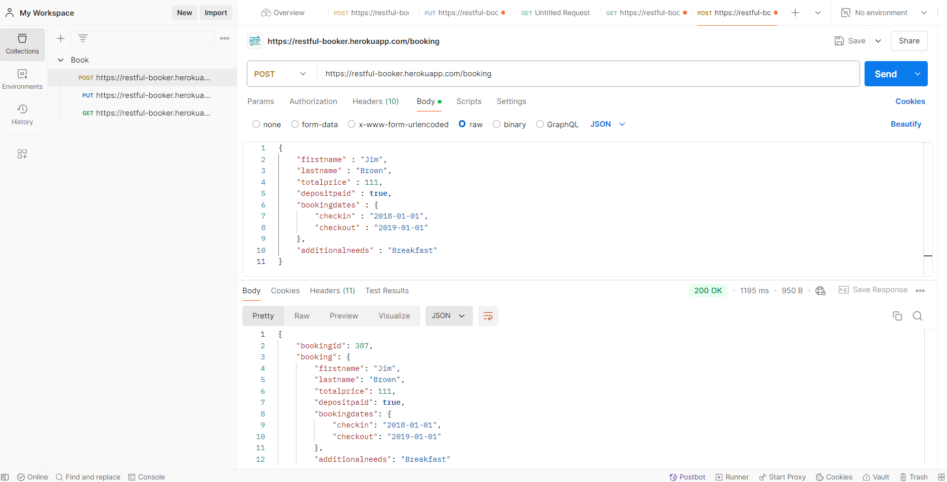

* Create booking โดยไม่ส่ง mandatory field เช่น ลบ first name field ออก

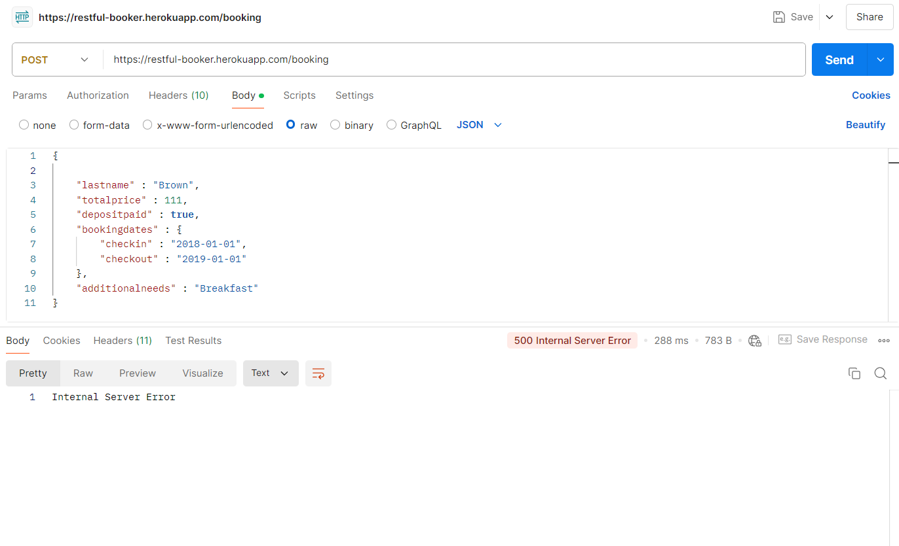

* Update booking ที่ create ไปโดยใช้ Authorization ที่ถูกต้อง (ใช้ Authorization ใน header)

ใช้ Authorization

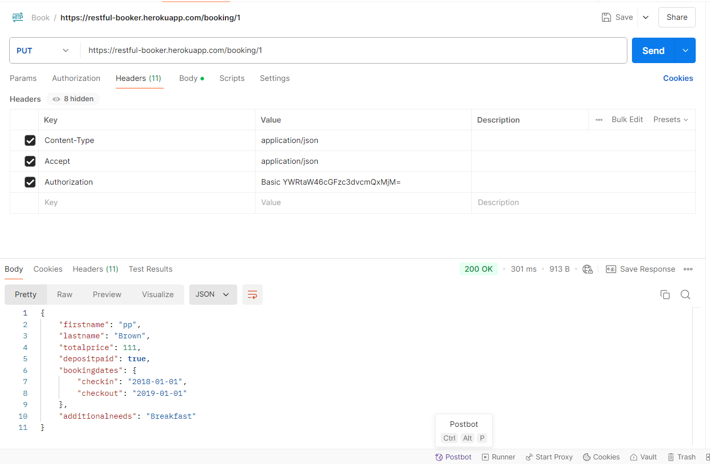

Update first name จาก “pp” เป็น “Premvadee”

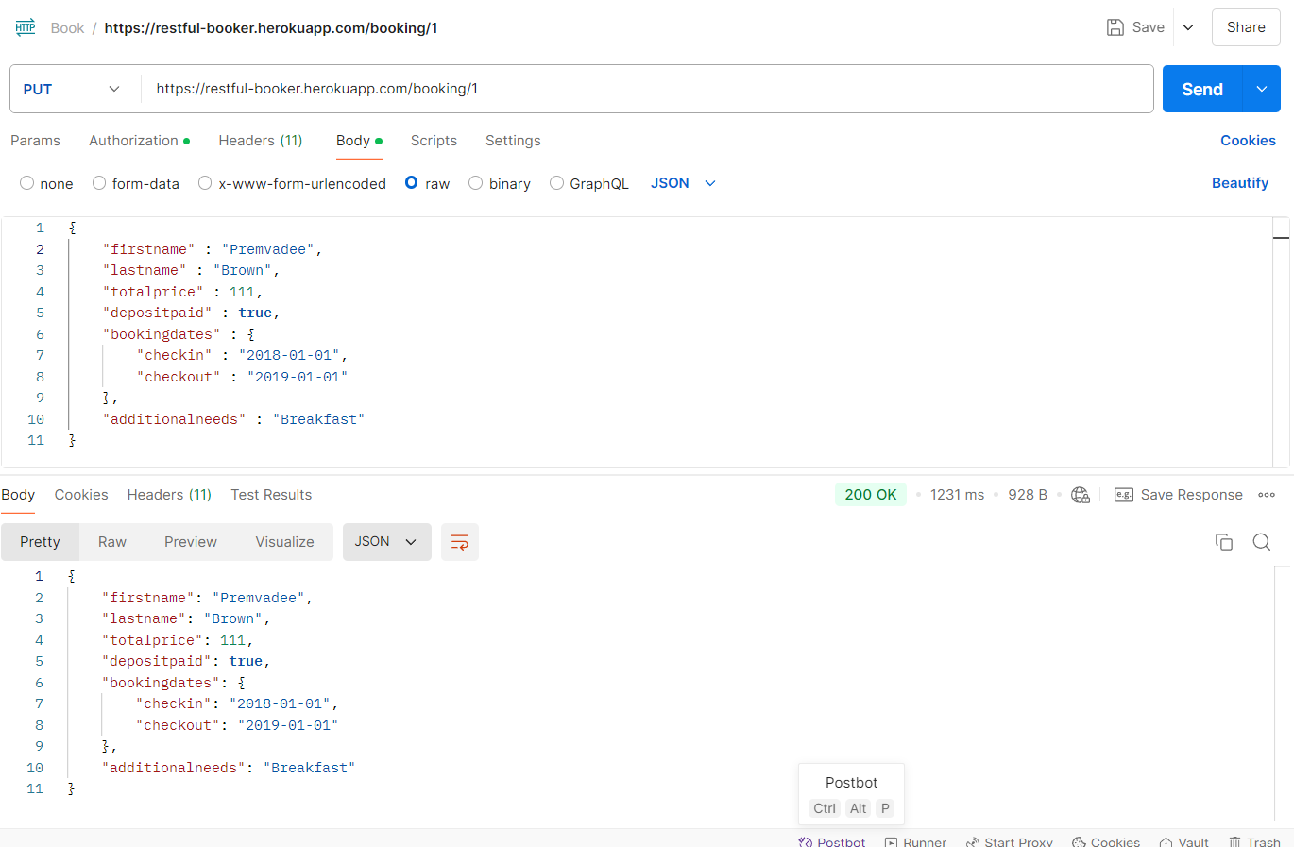

* Update booking โดยใช้ Authorization ที่ไม่ถูกต้อง (ใช้ Authorization ใน Header)

